Pressemeldung

Birkenfeld, 5. November 2019

Beflügeltes Design für die erlesene Tafel
HEPP präsentiert Besteckkollektion AVES

Dynamische Linien und eine außergewöhnliche Haptik: Das Design der neuen Besteckkollektion „AVES“ (lateinisch: Vogel) von HEPP orientiert sich an den Konturen einer Vogelschwinge. Das stromlinienförmige Erscheinungsbild ist charakterisiert durch viele stilvolle Details, die einen nachhaltigen Eindruck bei Gastronom und Gast hinterlassen. Dabei wird die Wertigkeit der 19-teiligen Kollektion durch das fühlbare Volumen der einzelnen Teile betont. Die exklusive Modellreihe fügt sich harmonisch in die HEPP-Themenwelt „The art of service“ ein und rundet jedes geschmackvolle Tisch-Arrangement gekonnt ab.

AVES zieht den Blick dank zahlreicher Designelemente auf sich. So überrascht beispielsweise der Löffel mit einer markant geformten Laffe und die Gabel mit einem auffälligen Verhältnis des Schiffs zu den Zinken. Das Wechselspiel aus starker und schlanker Haptik entfaltet eine besondere Eleganz: Menügabel und -löffel stechen mit einer Materialstärke von neun Millimetern hervor. Diese Dimension wurde auch bei den kleineren Besteckteilen, wie Espresso- und Limolöffel äußerst gelungen umgesetzt. Dass AVES derart anmutig wirkt und gleichzeitig dem exklusiv gedeckten Tisch eindrucksvoll den letzten Schliff gibt, verdankt die Besteckkollektion der traditionellen HEPP-Wertigkeit. Erkennbar ist diese an der hochwertigen Verarbeitung sowie einer entsprechenden Materialstärke. Die Serie besteht aus 19 Teilen und begleitet somit mühelos mehrgängige Menüfolgen. Erhältlich ist AVES in rostfreiem, poliertem Edelstahl – oder auf Wunsch in verschiedenen Oberflächen-Veredelungen.

www.hepp.de

Bildanforderung
Bildmaterial finden Sie zum Download in unserem Medienportal http://press-n-relations.amid-pr.com unter dem Suchbegriff „HEPP-AVES“.
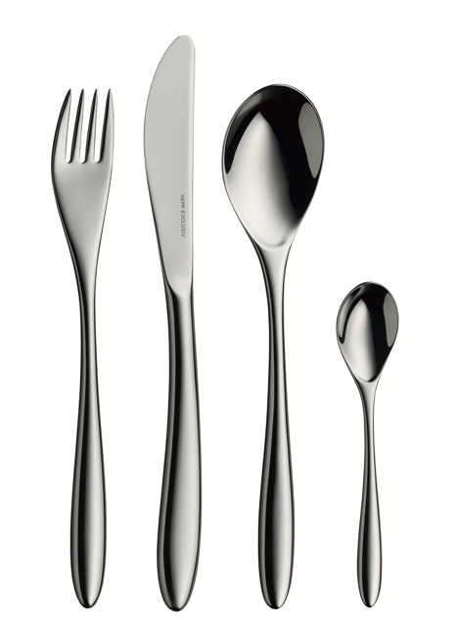

Weitere Informationen:  proHeq GmbH  HEPP  Carl-Benz-Str. 10  75217 Birkenfeld  Tel. +49 7231 4885 0  Fax +49 7231 4885 83  hepp@press-n-relations.de  www.hepp.de | Presse- und Öffentlichkeitsarbeit:  Press’n’Relations GmbH  Monika Nyendick  Magirusstraße 33 – D-89077 Ulm  Tel. +49 731 96287-30  Fax +49 731 96287-97  hepp@press-n-relations.de  www.press-n-relations.de

Über HEPP
HEPP – Professional Hotel Equipment, proHeq GmbH – mit Sitz in Birkenfeld bei Pforzheim ist einer der international führenden Anbieter rund um den gedeckten Tisch. Das Unternehmen stellt in hochspezialisierten Fertigungsverfahren das weltweit vielfältigste Sortiment an Tafel- und Serviergeräten her – vom Besteck über Kaffeekännchen und Co. bis hin zu Chafing-Dishes und Speisenverteilsystemen. Material und Verarbeitung stehen im Vordergrund, aber auch in Design, Qualität und Gebrauchsnutzen werden die HEPP-Produkte höchsten Ansprüchen gerecht. Bereits 1863 gründeten die Brüder Carl und Otto Hepp das Unternehmen unter diesen Prämissen und gelten damit zu Recht als Erfinder des Hotelsilbers. Die traditionellen Werte wie Zuverlässigkeit und Qualität gelten auch heute noch und bilden zusammen mit Innovationskraft, der Entwicklung neuer Verfahren und Produkte sowie einer flexiblen Fertigung die Grundlage für den Erfolg des Unternehmens. Weltweit zählt HEPP zu den bevorzugten Ausstattern führender Hotels, Hotelketten und Restaurants, ebenso wie qualitätsbewusster Großverpfleger, internationaler Kreuzfahrtreedereien, Airlines und Bahngesellschaften. Seit Ende 2016 gehört HEPP – Professional Hotel Equipment, proHeq GmbH – zum französischen Groupe SEB Konzern.

